第一作者 张建峰 电话15832551783 地址 河北省石家庄行唐县

首钢京唐钢铁联合有限责任公司 高级工程师

通讯作者 王瑞 电话15383250433 邮箱15383250433@163.com

**【摘要】本文主要从设备配置、信号分析、故障诊断分析与解决方案的设定等方面进行介绍大型钢铁厂离线振动监测系统在轧钢设备中的应用。轴承是轧钢设备中非常重要的零件，轴承的损坏引起设备停止运转引起的停产后果非常严重，从而使设备更加稳定运行减少因轴承故障产生的事故。离线振动数据采集仪器方便可以尽快到车间进行振动数据采集分析，检测出轧钢设备中轴承的情况从而设计检修方案。**

**【关键字】轴承 轧钢设备 故障诊断分析**

**1.便携式振动数据采集分析设备的应用**

在大型钢厂的设备中轴承是非常重要的一个零件，轴承的损坏对设备有很大的影响，可能引起停产事故发生。轴承作为转子的重要支撑的部件，对于旋转类机械来说，它的稳定性和可靠性对于整个机械设备来说有很大的影响。如何使用一款可以实时监测的仪器，应用在大型中型设备上，减少旋转机械设备事故的发生，应用的市场前景非常宽阔。

本文主主要介绍内容包括便携式信号采集与分析系统的实现和FFT频谱分析在振动监测系统中的应用。整个系统的分析过程分为在线振动监测和离线振动监测。系统和便携振动采集分析仪器均采用模块化设计使用方便，硬件主要是各个传感器安装在各个生产车间的重要设备上，采集设备的轴承运行情况是否损坏以及损坏的程度与损害原因。离线振动采集主要是由传感器探头，转速计和便携式振动分析采集仪构成。主要是为了实时和定期对关键的振动设备轴承零件进行振动监测，根据设备的运行情况，提供合理的检修方案。通过频谱时域图对轴承的运行情况进行监测，设置报警值。

本文对FFT频谱分析在便携振动信号采集与分析仪器上的作用进行研究。对数据的采集以及数据采集后的处理方式进行分析。处理后的信号加窗前后的频谱特征与波形，重点研究了FFT的原理，将这些运用在便携式振动数据采集与分析仪器上。然后将采集的数据导入在电脑上进行全面的分析，分析出轴承故障原因。

1. **离线振动检测系统的功能和结构**

离线振动数据采集分析仪主要是通过传感器的探头安装在轴承承载区域，获得到时域图通过FFT运算得到的频谱图来进行对轴承故障的分析。根据探头的种类不同可以测得位移、速度、加速度、加速度包络。加速度用的是峰值，加速度关心的是某一微观时刻达到的最大冲击值，速度其实和加速度一样都是，都是能量的体现不同振动分析测量速度主要是为了得到一个相对稳定的数值。位移和和加速度速度都不一样考量的是一个空间相对位置的概念，关注的是远端到近端，低端到高端的一个相对空间差，如果测的不是振动量而是一个位置量，那么应当是测量工程平均值。了解各个技术参数才能分析频谱图，时域图，包络谱。这些参数将在频谱上反映出轴承的运行情况，受力情况，是否存在不平衡、不对中、机械松动等故障。

对于振动数据采集分析仪选择合适的传感器是非常重要的。传感器的种类分为1.加速度传感器2.速度传感器3.非接触电涡流传感器4.接触式位移传感器。根据不同的场合选择合适的传感器是非常重要的。

测点安装位置选择的一般原则 ：

• 可以安全、重复地采集数据

• 在轴承座的水平、垂直和轴向三个正交方向上布置测点；

• 测点尽可能靠近轴承的承载区；

• 一个方向因故偏离理想位置并不影响其它测点仍保持在理想位置；

• 不在设备外壳、保护罩、轴承座剖分面、设备结构间隙上设置测点。

在水平面内，其指向与轴的轴心线平行高度与水平测点相同

在开始使用离线振动数据采集分析仪之前在软件上设置好轴承缺陷频率，设置好转速频宽线数和结束频率。然后将设置好的参数导入进振动数据采集分析仪里，到车间现场对轧钢的减速箱轴承，电机的轴承，张力辊的轴承等重点设备进行振动数据采集，然后将采集好的数据通过仪器导入到电脑分析软件当中进行分析。将分析出的结果以及机器的运转情况和建议发到各车间负责人。

1. **故障诊断与参考建议**

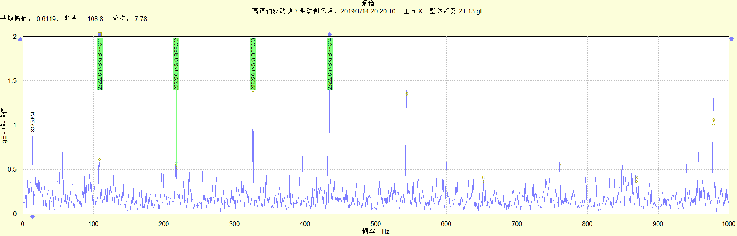

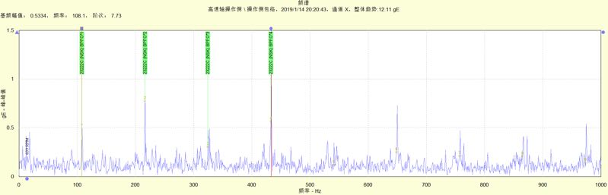

通过车间生产的设备运转情况有些异常，我们拿着离线振动数据采集分析仪去现场进行振动数据采集，采集完成后将采集的振动数据导入到计算机的分析软件当中去，通过之前的轴承缺陷频率录入，我们发现轴承外圈的问题。

利用计算机对设备进行诊断的专家诊断系统，建立数据库将采集好的振动数据录入到里面。通过分析与之前机器轴承的频谱图时域图进行对比来判断轴承出现的问题。当出现问题以后对设备的运转情况出现的状况来出合适的建议。

将这些故障情况录入到数据库当中，每当机器的频谱时域图出现类似这些故障情况的时候可以通过数据库来进行对比。这样的话就可以减少因机器轴承故障引起的轧钢设备停产，从而起到预防作用减少因停产造成的损失。

1. **结语**

在钢铁厂轧钢设备机械振动离线监测系统和故障诊断分析是非常合理科学的设计，还可以通过数据库来进行对比来判断机器的运转情况故障发展趋势起到参考的作用，离线振动数据分析采集仪可以方便的采集各个轧钢设备的振动数据，能够让工作人员随时对设备运行情况有一个了解，从而避免机械设备发生事故给生产造成的影响。

**参考文献：**

【1】黄志坚. 机械设备振动故障监测与诊断 北京：化学工业出版社， 2010.

【2】张键. 机械故障诊断技术. 北京：科学出版社，2008.

【3】秦树人. 机械测试系统原理与应用.北京：科学出版社，2005.